

重庆公共运输职业学院因各项事业发展需要，现面向社会公开引进人才和招聘教师，包括教授、副教授职称的专家、学者（包括退休人才）；博士、硕士、优秀本科毕业生。我校将为来校工作的人员提供良好的工作及生活环境，欢迎有意者与我校联系。一经录用，待遇从优。

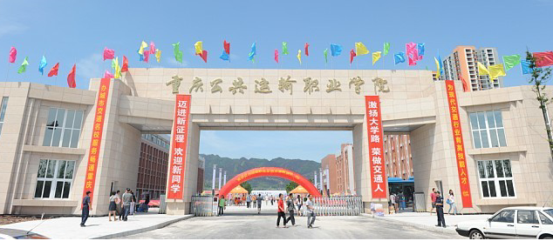

要求：
1.应届毕业生需为全日制普通高等教育硕士研究生及以上学历并取得相应学位。
2.具有3年以上相应专业从业经验者，且取得从事职业一级资格的，学历可放宽到本科。
3. 热爱高职教育工作，表达能力好，具有较强敬业和吃苦精神，亲和力佳。
4. 相关证照齐全。
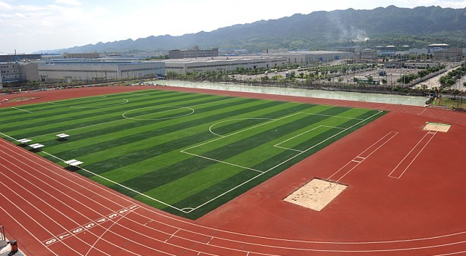
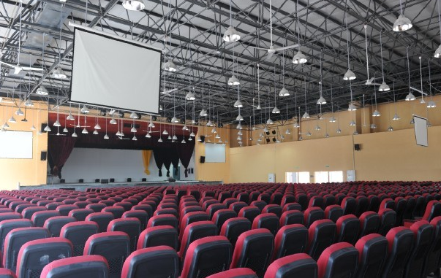
注意事项：
- 请将个人简历，包括教育经历（本科、研究生阶段所修专业及所学课程，学习成绩证明）、工作经历、学术论文、科研成果、近期1寸彩照等以附件形式发送至招聘邮箱：13591730@qq.com
- 电子邮件标题为“姓名+毕业学校+专业+学历+应聘岗位+联系方式”（如李某某+重庆大学+电气自动化+硕士+电气类教师+电话）
- 来我校面试时需带完整个人简历一份、应聘登记表一份（网站下载填写好）、毕业证、学位证、职称证、相关证件原件及复印件；应届毕业生还需带成绩单及毕业生就业推荐表。
- 具体条件见附件“2014上半年公开招聘人才需求计划表”。

招聘承办处室：重庆公共运输职业学院组织人事处
地 址：重庆市江津区双福街道学院大道8号重庆公共运输职业学院407室
联 系 电 话：023-47268008 联 系 人：周老师 邮编：402247
应聘报名表下载网址：重庆公共运输职业学院网站（网址http://www.cqgyzy.com/）
报名表投递邮箱：13591730@QQ.com


重庆公共运输职业学院是经重庆市人民政府批准设立（渝府【2010】17号）、教育部备案的全日制普通高等职业学院。学院由重庆城市交通开发投资（集团）有限公司出资举办，由重庆市教育委员会主管。

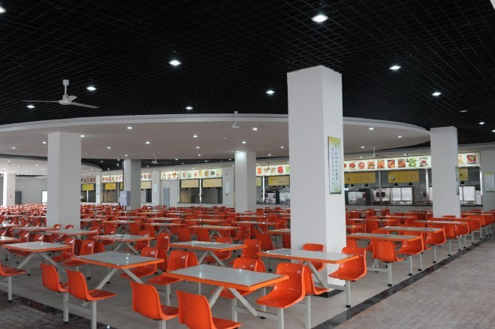
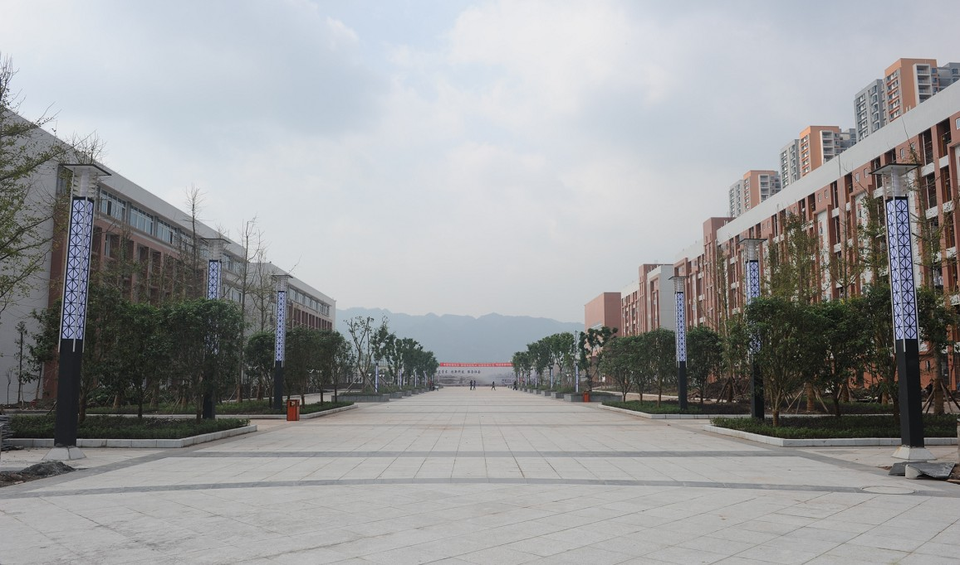
学院地处重庆双福新区，占地185426㎡，二期发展用地200000㎡，下设城市交通运输管理系、车辆工程系、轨道交通系、机电工程系、公共艺术系、基础教学部、计算机与网络教学中心、基础教学实验实训中心、汽车制造与维修实训中心、城市轨道交通车辆驾驶与维修实训中心、城市交通运输管理模拟实训中心等教学机构。
根据学院“十二五规划”，到2015年，学院将设置专业20个左右，在校生规模达到5000人，逐步建成我国西南一流的城市轨道交通车辆驾驶与维修、公共汽车驾驶与维修、现代交通运输运营管理等高技能人才培养培训基地。经过5-8年发展，学院将建成以服务现代城市交通事业发展为特色，以汽车应用技术、轨道交通、装备制造、国际贸易与现代物流专业群为重点，以全日制高职教育为主体，以继续教育与培训为补充，以校企合作为依托，以产学研结合为纽带，西部一流，全国知名的城市公共交通职业学院和大型国有企业办学示范院校。

学院组织人事处

